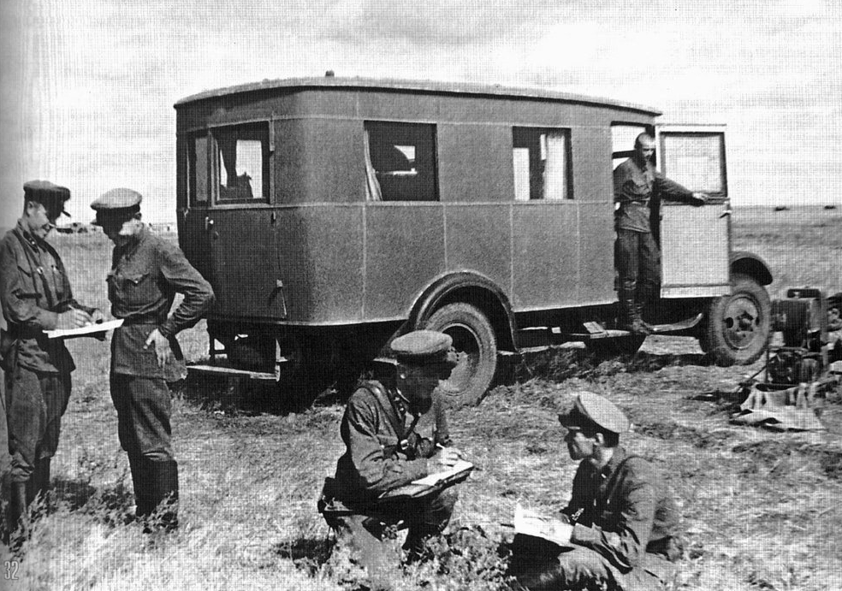
04-028 Специальный армейский 2-дверный автобус на шасси ЗиС-5 4х2 для монтажа типографского, агитационного и звукового оборудования, полный вес до 6 тн, ЗиС-5 73 лс, 60 км/час, по заказу Политуправления РККА 1935-41 г.

Грузовые автомобили ЗиС-5 использовались в Красной Армии в довоенные годы и в период Великой Отечественной войны. Применялись для перевозки военных грузов, личного состава, размещения специальных кузовов, оборудования различного назначения и буксировки артсистем. По состоянию на 20 июня 1941 года в Красной Армии имелось 104 200 автомобилей ЗиС-5. Он не отличался ни каким-то техническими новшествами, ни ходовыми качествами, да и по массовости выпуска он уступал той же «полуторке». Однако, этот грузовик был настолько прост в обслуживании и ремонте, настолько надёжным и вездеходным, что оказался незаменимым просто автомобилем того времени.

Михаил Соколов «Отечественные капотные автобусы и их производные» Том 2.
ЗиС-5 породил целую плеяду машин, построенных на его шасси. Существовала типовая, хотя и не слишком известная разновидность автобусов на шасси ЗиС-5, которая была создана и изготавливалась серийно для нужд Красной Армии. Такой вариант несколько напоминал кузов типа «Стандарт», но ввиду укороченной нижней части, он никак не может быть отнесен к этому семейству кузовов. Значительно более узкий и высокий, он имел плоскую крышу, правую переднюю боковую дверь и распашную в задней стенке с подножкой, три окна в левом борту и всего два таких же в правом (плюс окно в правой передней двери), а так же достаточно короткий задний свес.
Насколько можно судить по имеющейся информации, эти автобусы изначально служили основой для звуковых кино-радио передвижек, редакционных автобусов и передвижных типографий войсковых газет, а также иных автомобилей агитационной направленности, состоявших на вооружении Политуправления РККА. Эти специальные автомобили оснащались соответствующим оборудованием. Позже в таких же кузовах стали монтировать первые отечественные звуковещательные станции, или иначе – мощные громкоговорительные установки (МГУ). Первые сведения о боевом применении таких специальных автобусов на шасси ЗиС-5, первые экземпляры которых поступили в войска в середине 1930-х г., относится к вооруженным конфликтам с Японской армией на озере Хасан и реки Халхин-Гол на территории Монголии.
Следующим боевым эпизодом их применением стала Советско-Финская война 1939-40 г. На ряду с передвижными радиоретрансляторами в финской войне для пропаганды применили звуковещательные станции.
В 1930-х г. Ленинградский институт радиовещательного приёма и акустики (ИРПА) создал экспериментальную станцию для дезинформации противника путём передачи шумов движения танков, полёта самолётов, строительство инженерных заграждений. В станции имелся комплект шумов записанных на плёнку, аппарат звукозаписи и передачи через микрофон. Для пропаганды во время Финской войны, использовались семь опытных звуковещательных станций модели МГУ-4, МГУ-34, МГУ-35, МГУ-36, МГУ-39 и МГУ-1000, смонтированных в автобусных кузовах, каждая из которых была изготовлена в единственном опытном экземпляре. Установки использовались не только по прямому назначению – для дезинформации противника, но и для агитационной работы с солдатами неприятеля, а также и для поднятия боевого духа наших бойцов.
По результатам боевого применения всех этих МГУ была выбрана более удачная модель МГУ-39, которая в январе 1941 г. была принята на вооружение в РККА и начала производиться малой серией. Мощность установки МГУ-39 составляла 300 ватт, что позволяло вести устные передачи на расстоянии 3-4 км продолжительностью до 30 мин. МГУ-39 имела возможность вести передачи через микрофон и ретрансляцию с радиоприёмника. За один выезд на передний край проводилось по 10–15, а то и более передач. При помощи установки можно было самим производить запись пропагандистских и имитационных передач. МГУ использовались во всех видах боя, в любое время года и при любой погоде. В случаях крайней необходимости можно было вести передачи прямо с машины.
Согласно утвержденным нормативам 1941 г. по штату каждой танковой дивизии полагалась иметь одну машину-кинопередвижку, смонтированную в автобусе ЗиС-5 и две аналогичных передвижных типографии. Укомплектование частей РККА техникой к июню 1941 г. удалось завершить далеко не полностью, и всё же какую-то часть таких установок наши войска получить успели. Опыт использования МГУ во время Великой Отечественной войны вскрыл и некоторые недостатки этой станции: большие габариты, трудоемкость работ по сооружению укрытий, ограниченную проходимость, уязвимость от осколков снаряда и даже от пуль, недостаточная дальность слышимости. На машине нельзя было слишком близко подъезжать к передовой, так как шум мотора выдавал агитаторов.
Во время Великой Отечественной войны эта разновидность кузовов не производилась, но уже имевшиеся в наличии экземпляры таких специальных автобусов продолжали успешно применяться на всех фронтах вплоть до самого окончания Второй мировой войны.

Краткая техническая характеристика автомобиля ЗиС-5

Масса, кг:
без нагрузки | 3100
с полной нагрузкой | 6300
Грузоподъемность, т:
по шоссе | 3
по грунтовым дорогам | 2,5
Число мест:
в кабине | 2
в кузове | 25
Скорость движения, км/ч:
наибольшая | 60
средняя техническая:
по шоссе | 32
по грунтовой дороге | 20
Габаритные размеры, мм:
длина | 6060
ширина | 2335
высота | 2160
Колея, мм:
передних колес | 1545
задних колес | 1675
База, мм | 3810
Номинальный размер шин | 34-7"
Наименьший радиус поворота, м | 8,6
Наименьший дорожный просвет, мм | 250
Двигатель:
тип | четырехтактный карбюраторный
марка | ЗиС-5
мощность, л/с | 73
число оборотов, об/мин | 2300
Применяемое горючее | бензин 2-го сорта
Емкость топливного бака, л | 60
Средний расход горючего на 100 км пробега с полной нагрузкой, л:
по шоссе | 29
по грунтовой дороге | 38—40
Запас хода по горючему, км:
по шоссе | 210
по грунтовой дороге | 150— 160
Преодолеваемые препятствия:
наиб, угол подъема с полной нагрузкой, град. | 12
боковой крен с полной нагрузкой, град. | 12
глубина брода, м | 0,6

